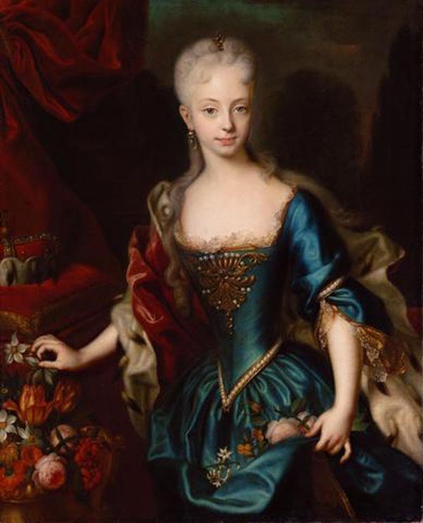

**„Mária Terézia és kora”**

**Országos komplex történelmi vetélkedő**

**2023/2024**

**Döntő**

**Előzetes feladatok**

**Isaszegi Damjanich János Általános Iskola**

**Kedves Versenyzők!**

**Üdvözlünk Benneteket a szóbeli döntő kapujában!  
Gratulálunk, Ti benne vagytok a legjobb 10 csapatban, akik egy játékos vetélkedőben, 2024. május 11-én, itt nálunk, Isaszegen összemérhetik tudásukat! Közületek fognak megszületni majd a legjobbak legjobbjai!   
Hajrá! Mindent bele! ☺**

1. **feladat: A csapatok bemutatkozása** /csapatonként 4 perc/

Szeretnénk, ha erre a feladatra a tanulók előre készülnének. Cél, hogy minél kreatívabban mutassák be csapatukat. Lehet verselni, dalra fakadni, táncolni. Az egységes megjelenést értékeljük. Az időkorlát betartása nagyon fontos, hogy ne csússzunk!

- A csoporttagok és a felkészítő tanár, iskolátok, településetek rövid bemutatása

- A névválasztás magyarázata

**2. feladat: Mini vetélkedő kooperatív csoportmunkában**

A csapatok a korábbi fordulókban már megismert tényanyag birtokában fognak egy rövid vetélkedőt lejátszani. (Ismétlésképpen újra átnézhetők az általános és középiskolai tankönyvek releváns részei, az NKP ide vonatkozó oldalai, különös tekintettel Mária Terézia életének meghatározó személyeire, fontosabb évszámokra, eseményekre, híres festők alkotásaira az uralkodónőről és koráról.)

**3.** **feladat: „Mária Terézia és kora” - megjelenítés plakát formában**

Előzetes otthoni feladat: A csapatok gyűjtsenek anyagot Mária Terézia uralkodásának főbb állomásairól! Legalább 10 db kép és/vagy írásos dokumentum legyen majd a plakáton! Érdekességek, szabad kézzel készített rajzok, írásos, igényes külalakkal készített /nem nyomtatott/ szövegrészletek értékes pontokat érnek!

Alapanyagokat /A/2-es tablólap, olló, ragasztó/ itt helyben adunk, de a plakát dekorációjához bármilyen anyag hozható!

A plakátot itt kell elkészíteni!

Plakát témája az alábbiakból választható:

- Mária Terézia hatalomra kerülése /Pragmatica Sanctio/

- Birodalmi külpolitika a XVIII. században

- Merkantilista gazdaságpolitika és oktatásügy/Ratio Educationis/

- A jobbágyság helyzete a XVIII. századi Magyarországon /Urbárium/

- Mária Terézia magánélete- családi viszonyok

**4. feladat: Mária Terézia visszaemlékezései /drámapedagógiai feladat**

Erre a feladatra a csapatok előzetesen készüljenek fel!

Mária Terézia idős korában visszaemlékezik uralkodásának, életének főbb állomásaira, történéseire.

Szabadon választhatóan, max. 4 percben jelenítsetek meg egy „legkedvesebb/legemlékezetesebb/legnehezebb/leginkább megrendítő” élethelyzetet vagy adjatok elő több kisebb jelenetet a császárnő életéből, uralkodásának fontosabb történéseiből! Engedjétek szabadon a fantáziátokat, legyetek bátrak!  
Figyeljetek a jelenet komplexitására! Legyen bevezetve a jelenet és legyen a végén konklúziója is!  
Gondoskodjatok a megfelelő ruházatról/öltözetről, minimális háttérdekorációról, amennyiben szükséges!

Jó munkát, sikeres felkészülést kívánunk!

Találkozunk a DÖNTŐBEN!

A szervezők

☺